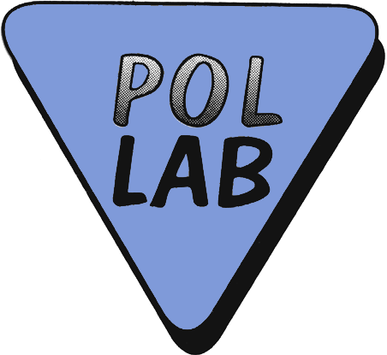

INFORMACJA

O BADANIU BIEGŁOŚCI / PORÓWNANIU MIĘDZYLABORATORYJNYM*
NR 6/2024
(wpisuje Sekretariat POLLAB)

prowadzonym przez Klub POLLAB - | Sekcję Badań Materiałowych

Temat badania biegłości / porównania międzylaboratoryjnego* | Badanie wielkości ziarna metodą porównawczą wg normy PN-EN ISO 643:2020-07 / ASTM E112-13(2021).
Cel programu | Potwierdzenie biegłości i kompetencji technicznych laboratoriów w zakresie badań mikroskopowych – wielkość ziarna
Liczba uczestników | ok. 40
Liczba obiektów badań (liczba próbek)  i ich opis | Pręt stalowy fi. 20 w gat. PG1 pochodzący z jednego wytopu
Liczba badanych cech i ich wykaz, dokument odniesienia | 1  Wyznaczenie wielkości ziarna
Identyfikacja dziedziny badań oraz badanych obiektów  (zgodnie z DAB-07/DAP-04) | Symbol  Np. H/5 | Dziedzina badań Np. Badania ogniowe | Obiekt / grupa obiektów  Np. Materiały budowlane
 | J/8 | Badania mechaniczne i metalograficzne | Wyroby i materiały konstrukcyjne -w tym metale i kompozyty
Data rozpoczęcia badań | 30.06.2024
Planowana data zakończenia | 30.11.2024

Koordynator | Mariusz Farys, tel. (41) 2492526, MFARYS@celsaho.com
 | nie wymaga podpisu
Weryfikator | Małgorzata Stępniak, tel.(81) 7491039, malgorzata.stepniak@wp.pl
 | nie wymaga podpisu
Przewodniczący Sekcji | Aleksandra Krawczyk, tel. 507 122 961, a.krawczyk@hutabankowa.pl
 | nie wymaga podpisu

Akceptacja | Andrzej Hantz,
Prezesa Zarządu Klubu POLLAB | nie wymaga podpisu

* niepotrzebne skreślić

- Szczegółowe informacje zawarte są w załączonym Planie PT / ILC oraz dostępne są na stronie internetowej Klubu POLLAB www.pollab.pl
- Formularz zgłoszenia znajduje się na stronie internetowej Klubu POLLAB www.pollab.pl
- Zgłoszenia prosimy przekazywać do Koordynatora PT / ILC

